Уважаемый участник викторины!!!
Детская библиотека г. Енисейска приглашает тебя погрузиться в доисторический мир, населенный динозаврами.
Для этого нужно до 20 февраля записать ответы на данный бланк,
нарисовать на отдельном листе динозаврика
(прикрепив его к бланку принести по адресу:
ул. Петровского,7- городская детская библиотека).
Итоги викторины будут подведены
27 февраля, а лучшие рисунки войдут в онлайн иллюстрированный сборник, который будет расположен на сайте МБУК «ЦБС» - г. Енисейска biblen.ru
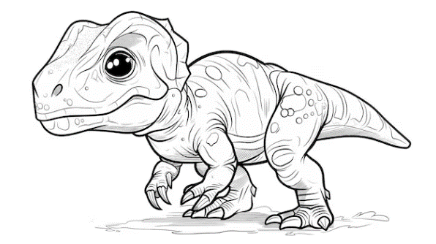
Дино-викторина
«Динозавры за обедом»
- Как переводится слово «динозавр»?
_________________________________________________________________
_________________________________________________________________
_________________________________________________________________
- На каких континентах жили динозавры?
_________________________________________________________________
- Кости какого динозавра были впервые обнаружены в 2000 году в Шарыповском округе Красноярского края на территории Берёзовского угольного разреза скульптором и палеонтологом Сергеем Анатольевичем Краснолуцким.
_________________________________________________________________
- Где были найдены кости Амурозавра в 1991г?
_________________________________________________________________
_________________________________________________________________
- Что общего у динозавров и птиц?
_________________________________________________________________
- Какое современное животное является близким родственником динозавров? _________________________________________________________________
- Как передвигались хищные динозавры? Почему?
_________________________________________________________________
- Какой динозавр жил в морской среде?
_________________________________________________________________
- Челюсти какого динозавра считаются самыми сильными?
_________________________________________________________________
- Какой динозавр самый маленький?
_________________________________________________________________
- Зачем травоядные динозавры глотали камни?
_________________________________________________________________
_________________________________________________________________
- Какая наука занимается изучением динозавров?
_________________________________________________________________
Творческое задание: нарисуй динозавра и принеси свой рисунок вместе с бланком ответов на викторину в детскую библиотеку (ул. Петровского, д.7), лучшие работы будут отмечены памятными призами!

